Drodzy rodzice, dziś będzie krótko o tym, dlaczego dziecko nie mówi, lub ma problemy z mową. Oczywiście jest to temat złożony, a zdarza się i tak, że nie da się wskazać przyczyny. Jednak można powiedzieć, że najczęściej stwierdza się:

* Przyczyny laryngologiczne – niedosłuch, przerośnięty migdałek, skrócone wędzidełko podjęzykowe, nieprawidłowości w budowie aparatu artykulacyjnego;
* Przyczyny neurologiczne, problemy z prawidłowym napięciem mięśniowym (zwłaszcza w obrębie obręczy barkowej, twarzy i aparatu mowy);
* Zaburzenia SI ( bo zmysły są ściśle związane z mową!);
* Przyczyny środowiskowe – nie tylko zaniedbanie, brak uwagi i wzorców mowy, ale także nadmiar bodźców, pochodzących z nowych technologii, zabawek interaktywnych..

Zatrzymam się chwilę przy problemach z napięciem mięśniowym. Chciałbym Państwu zobrazować jakie mogą być skutki, gdy jest nieprawidłowe. Niektórzy z Państwa wiedzą, że zdarza mi się zalecać wizytę u neurologa lub fizjoterapeuty dziecięcego, właśnie po to, by wykluczyć nieprawidłowości z tego obszaru.

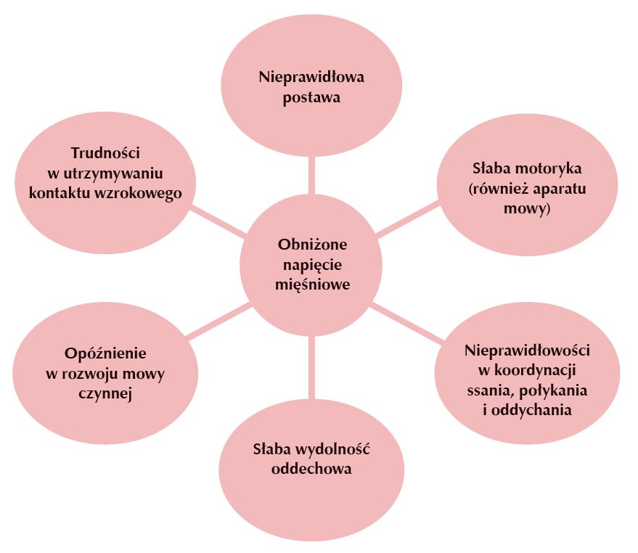

Rys. Skutki obniżonego napięcia mięśniowego (oprac. własne na podstawie B. Odowska-Szlachcic, Integracja sensoryczna w autyzmie, Harmonia Universalis – Grupa Wydawnicza Harmonia, Gdańsk 2018